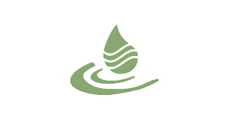 |  | 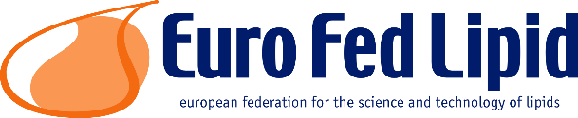
Greek Lipid Forum | Μέλος της

Θεσσαλονίκη 18-9-2024

Αγαπητά μέλη της ακαδημαϊκής και ερευνητικής κοινότητας, αγαπητοί φοιτητές, αγαπητοί εκπρόσωποι της ελληνικής βιομηχανίας τροφίμων είναι χαρά και τιμή μας να φιλοξενούμε στο ΑΠΘ υπό την αιγίδα του Τμήματος Χημείας το 11ο Πανελλήνιο Συνέδριο του Greek Lipid Forum «ΣΥΓΧΡΟΝΕΣ ΤΑΣΕΙΣ ΣΤΟΝ ΤΟΜΕΑ ΤΩΝ ΛΙΠΙΔΙΩΝ» που θα διεξαχθεί στις 25 και 26 Νοεμβρίου 2024 στο κτίριο ΚΕΔΕΑ του ΕΛΚΕ ΑΠΘ.

Στόχος του Συνεδρίου είναι να αποτελέσει πόλο ανταλλαγής επιστημονικών και τεχνολογικών γνώσεων και προβληματισμών καθώς και να ενημερώσει το κοινό για τις τρέχουσες εξελίξεις στον τομέα των λιπιδίων φέρνοντας σε επαφή τους επιστήμονες και λοιπούς ενδιαφερόμενους από την ακαδημαϊκή και ερευνητική κοινότητα, τη βιομηχανία τροφίμων και τους παραγωγικούς φορείς
Περισσότερα για το συνέδριο και τη θεματολογία του και το κόστος συμμετοχής μπορείτε να βρείτε στο σύνδεσμο: https://www.auth.gr/conferences/11o-panellinio-synedrio-sygchrones-tas/

Παρατίθεται φόρμα συμμετοχής μαζί με φόρμα υποβολής περίληψης

Η συμμετοχή μπορεί να γίνει και μόνο για παρακολούθηση συμπληρώνοντας κατάλληλα μόνο την 1^{η} σελίδα (φόρμα συμμετοχής)

Η καταληκτική ημερομηνία υποβολής περιλήψεων είναι η 30^{η} Σεπτέμβρη

Εκ μέρους της Οργανωτικής Επιτροπής

Ν.Νενάδης

Dear members of the academic and research community, dear students, dear representatives of the Greek food industry, it is our pleasure and honor to host at AUTH under the auspices of the Department of Chemistry the 11th Panhellenic Conference of the Greek Lipid Forum "MODERN TRENDS IN THE FIELD OF LIPIDS" which will be realized on ΝΟωεμβερ 25 and 26, 2024 at the KEDEA building of ELKE AUTH.

The aim of the Conference is to be a pole for the exchange of scientific and technological knowledge and concerns as well as to inform the public about current developments in the field of lipids by bringing together scientists and other interested parties from the academic and research community, the food industry and production operators.

More about the conference, its topics and participation cost can be found at the link: https://www.auth.gr/conferences/11o-panellinio-synedrio-sygchrones-tas/

participation form together with an abstract submission form are attached:

Participation can also be done only for attendance by filling in the form appropriately (only the 1st page)

The deadline for submitting abstracts is September 30th

On behalf of the Organizing Committee

N. Nenadis

